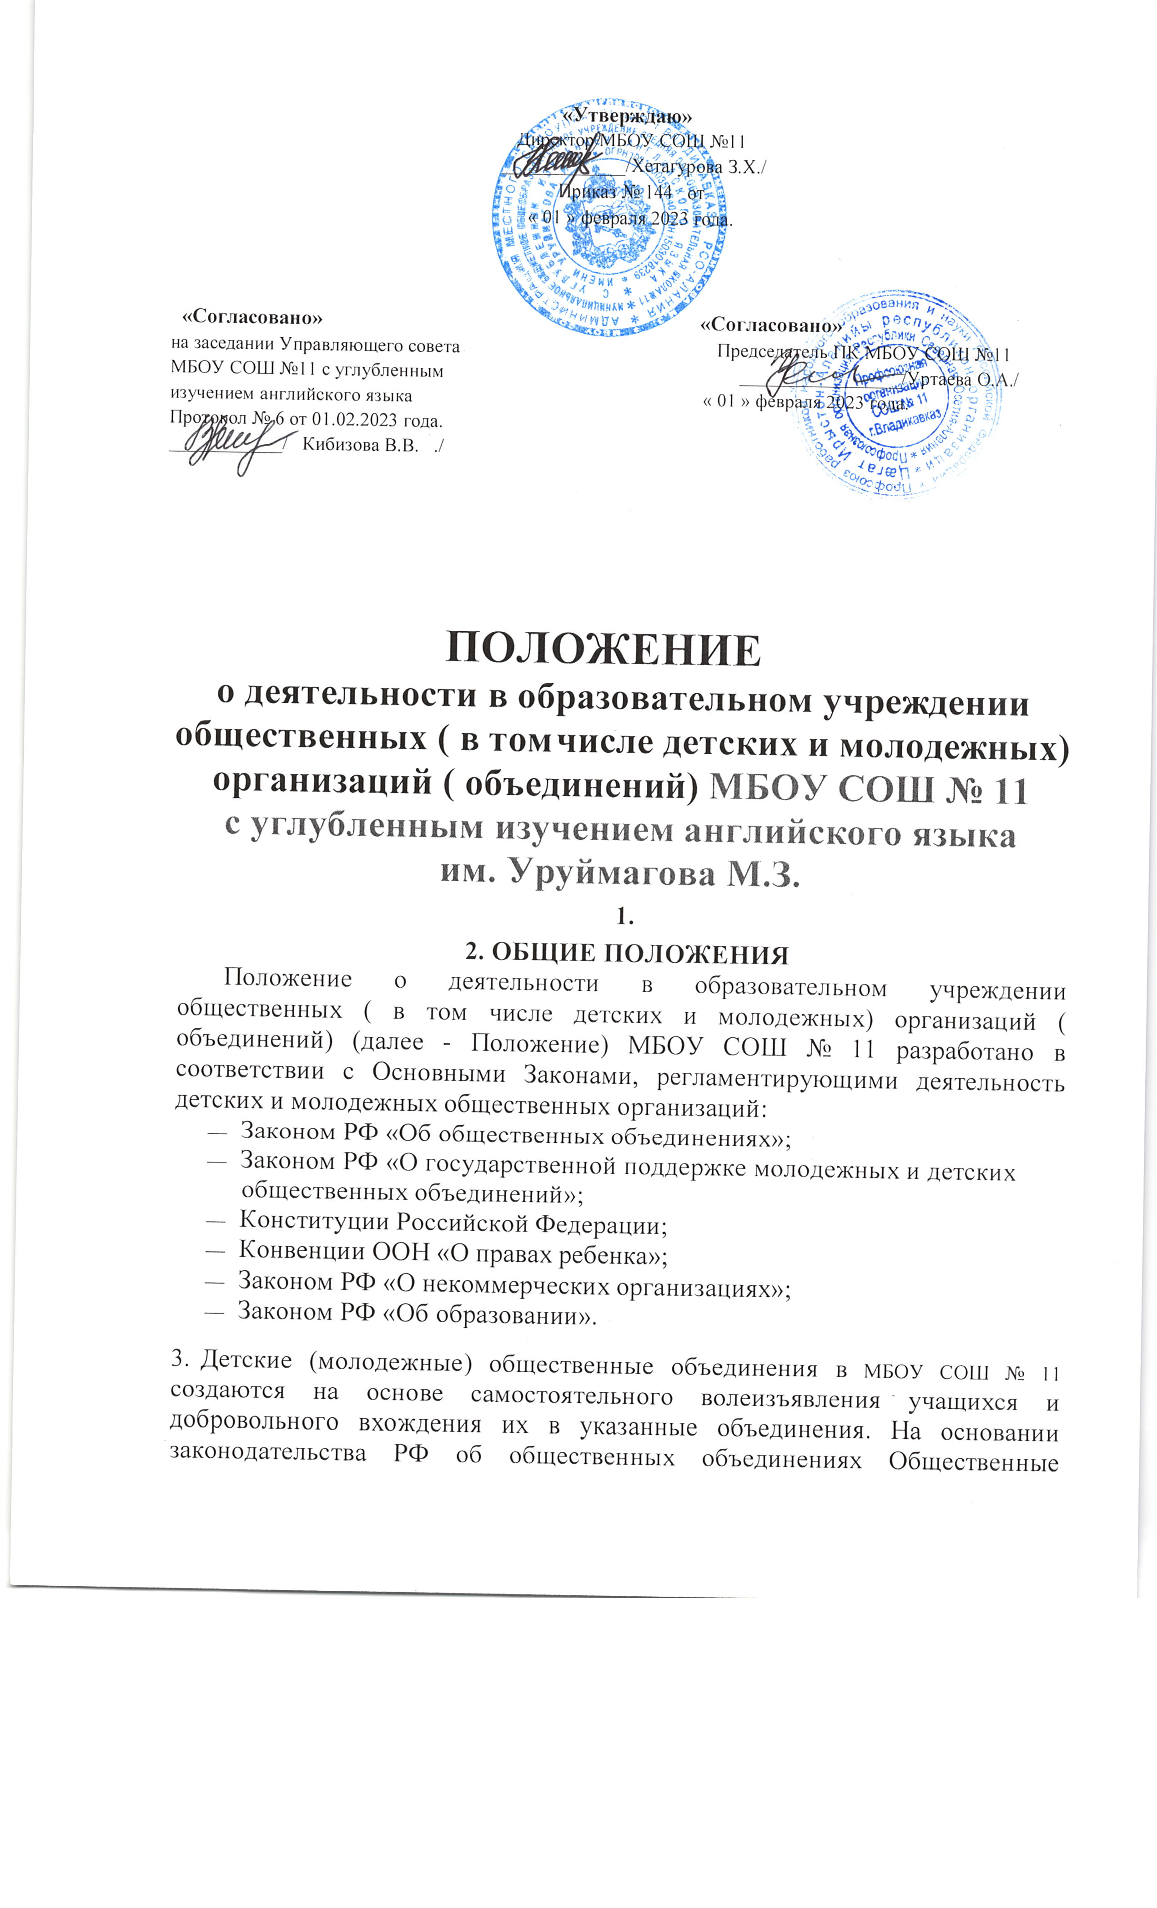
объединения в муниципальных учебных заведения могут проходить государственную регистрацию с соблюдением условий, предусмотренных законодательством, равно как и действовать без образования юридического лица. Детские (молодежные) общественные объединения в МБОУ СОШ № 11 могут создаваться в одной из следующих организационно-правовых форм:
- Общественная организация – общественное объединение учащихся, предусматривающее фиксированное членство;
- Общественное движение – массовое общественное объединение, не имеющее фиксированного членства и созданное для достижения интересов большого количества детей и молодежи;
- Общественное учреждение – общественное объединение, созданное учащимися для оказания различного рода услуг;
- Орган общественной самодеятельности.
Не допускается принуждение учащихся к вступлению в указанные объединения.
- Детское (молодежное) общественное объединение для учащихся, действующее без государственной регистрации, имеет свой Устав.
- Порядок вступления в члены и исключения из членов общественного объединения указывается в уставе объединения.
Членство в объединении строится в соответствии с требованиями законодательства:
по возрастному критерию; членами детских общественных объединений могут быть лица не моложе 8 лет; членами молодежных общественных объединений – лица не моложе 14 лет;
- по порядку оформления членства: для общественных организаций предусматривается фиксированное членство, прием и исключение из членов организации на основании личного заявления; для остальных предусматривается деятельность без фиксации членства. Членами указанного детского (молодежного) объединения могут быть учащиеся, проживающие на близлежащей территории, но не являющиеся учащимися данного образовательного учреждения (на условиях, оговоренные в Уставе).
- Взаимоотношения с руководством МБОУ СОШ № 11 строятся на основе взаимной договоренности. При этом права и обязанности детского (молодежного) общественного объединения и его членов, а также права и обязанности руководства МБОУ СОШ № 11 в отношении объединения и его членов оговариваются в уставе объединения либо в отдельном договоре.
Такими правами и обязанностями могут быть:
- для объединения: - участие в общественной жизни МБОУ СОШ № 11, организация различных мероприятий самостоятельно или совместно с администрацией МБОУ СОШ № 11, выполнение части воспитательных или просветительских функций, выполнение отдельных практических задач по организации деятельности МБОУ СОШ № 11
и др. по необходимости;
- для администрации МБОУ СОШ № 11 - обеспечение объединения помещением для деятельности (полностью или на условиях временного пользования), организационное, информационное и методическое содействие в деятельности объединения и др. по необходимости.
- Детские (молодежные) общественные объединения, действующие в муниципальных образовательных учреждениях, имеют право:
- образовывать ассоциации (союзы), в том числе межшкольные;
- вести любую деятельность, не запрещенную законодательством, в направлении достижения общих целей;
- заключать договоры о сотрудничестве в достижении общих целей с другими объединениями (организациями), на условиях, предусмотренных законодательством.
- Структурные подразделения органов местного самоуправления, ответственные за работу с молодежью (Комитет по образованию, Комитет по делам молодежи) ведут реестр детских (молодежных) объединений, действующих в МБОУ СОШ № 11.

ПРИМЕРНЫЙ УСТАВ
детского (молодежного) общественного объединения обучающихся в МБОУ СОШ № 11.

- ОБЩИЕ ПОЛОЖЕНИЯ.
  - Общественное объединение «(название объединения)» (далее по тексту
«Объединения») является действующим общественным объединением детей и молодежи, созданным в соответствии с законодательством РФ.
  - Полное наименование объединения – «Детская (молодежная) общественная организация «(название)». Сокращенное наименование объединения – «(название)».
  - Объединение является добровольным, самоуправляемым, некоммерческим формированием детей и подростков, объединяющихся на основе общности интересов для осуществления совместной деятельности, направленной на удовлетворение интересов, развитие творческих способностей и социального становления членов объединения, а также в целях защиты своих прав и свобод.
  - Объединение осуществляет свою деятельность в соответствии с Конвенцией ООН «О правах ребенка», Конституции Российской Федерации, федеральным законодательством и настоящим Уставом.
  - Объединение осуществляет свою деятельность на территории Муниципального бюджетного общеобразовательного учреждения
  - МБОУ СОШ № 11
  - Срок деятельности объединения не ограничен.
- ПРЕДМЕТ, ЦЕЛИ И ВИДЫ ДЕЯТЕЛЬНОСТИ.
  - Предметом деятельности «Объединения» является (разработка и реализация проектов, программ по организации социальной работы с молодежью, организация культурно - досуговых, развлекательных, интеллектуальных, творческих, познавательных спортивных мероприятий для детей и молодежи и др. по необходимости).
  - Цели деятельности объединения: (перечисляются цели, которые ставят перед собой члены объединения).
  - Виды деятельности (перечисляются виды деятельности, которыми будут заниматься члены объединения), например: - организация культурно- досуговых мероприятий для учащихся школы; - разработка и реализация проектов, программ по организации социальной работы с молодежью; - и др.
- ОСНОВНЫЕ ПРИНЦИПЫ ДЕЯТЕЛЬНОСТИ ОБЪЕДИНЕНИЯ.
Деятельность объединения строится на следующих основных принципах:
- добровольности, равноправия всех членов, самоуправления, законности и гласности;
- приоритета общечеловеческих ценностей, а также интересов детей и учащейся молодежи;
- неприятия социальной, классовой, национальной, идейной, религиозной вражды и неприязни;
- гуманизма, милосердия, стремление к социальной справедливости, патриотизма и интернационализма.

- СТРУКТУРА, КОМПЕТЕНЦИЯ И ПОРЯДОК ОБРАЗОВАНИЯ ОРГАНОВ УПРАВЛЕНИЯ ОБЪЕДИНЕНИЯ.
  - Руководящими органами объединения являются:
- Общее собрание членов объединения,
- Совет объединения.
  - К компетенции общего собрания относятся следующие вопросы:
- обеспечение достижения целей и выполнения задач, в интересах которых объединение создано;
- определение приоритетных направлений деятельности объединения;
- заслушивание и утверждение отчетов Совета объединения, утверждение плана объединения и внесение в него изменений;
- избрание Совета объединения, председателя Совета, заместителя сроком на три года;
- принятие решений по ликвидации и реорганизации объединения.
  - Общее собрание членов объединения проводится не реже одного раза в три месяца. Общее собрание считается правомочным, если в его работе принимает участие более половины членов объединения. Решение Собрания по вопросам его исключительной компетенции принимается единогласно или квалифицированным большинством голосов. По всем другим вопросам требуется простое большинство голосов присутствующих на общем собрании членов объединения.
  - В промежутках между общими собраниями органом управления объединения является Совет объединения – постоянно действующий руководящий орган, подотчетный общему собранию.
  - К компетенции Совета объединения относятся следующие вопросы:
- разработка плана работы,
- решение организационных, технических, нормативно-правовых и хозяйственных вопросов,
- осуществление приема в члены объединения,
- решение вопроса о кооптации в состав Совета в случае выбытия его членов с последующим утверждением вновь введенных кандидатур на общем собрании в количестве, не превышающем одной трети общего численного состава Совета,
- решение других вопросов, связанных с деятельностью объединения. 4.6.Совет объединения проводит сове заседание не реже одного раза в квартал. Заседание Совета правомочно, если на нем присутствовало не менее половины его членов. Решение Совета правомочно, если за него проголосовало две трети присутствующих.
  - Председатель Совета избирается общим собранием сроком на три года (тайным или открытым голосованием).
  - Председатель Совета:
- руководит работой Совета объединения,
- выступает на общем собрании с отчетом о деятельности Совета,
- представляет объединение во всех государственных органах и организациях, предприятиях и учреждениях как в РФ, так и за рубежом,

- без доверенности действует от лица объединения,
- решает вопросы, связанные с деятельностью объединения, в рамках представленных ему полномочий. 4.4.
  - Функциональные обязанности заместителя председателя определяются председателем и утверждаются Советом.
- Порядок вступления в объединение, права и обязанности его членов.
  - Членами объединения могут быть физические лица, достигшие для детского объединения 8-летнего, для молодежного – 14-летнего возраста.
  - Прием в члены объединения осуществляется на основании письменного заявления вступающего, которое подается в Совет объединения.
  - Члены объединения имеют право:
- участвовать во всех мероприятия объединения,
- выражать и отстаивать интересы объединения,
- вносить на рассмотрение Совета объединения предложения по развитию детского движения,
- участвовать в работе других организаций, если членство в них не мешает реализации целей объединения,
- избирать и быть избранным в руководящие органы объединения,
- контролировать деятельность руководящих органов объединения. 5.4.Члены объединения обязаны:
- строить свою деятельность в соответствии с целями объединения,
- пропагандировать деятельность объединения в соответствии с его целями,
- информировать Совет объединения и его председателя о проводимых им мероприятиях.
  - Член объединения может быть исключен из организации:
- за несоблюдение требований,
- за нанесенный моральный и материальный ущерб. Решение об исключении принимает Совет.
  - Каждый член объединения может выйти из его состава по собственному желанию, письменно известив об этом Совет.
- Финансирование объединения.
  - Источниками образования средств объединения являются гранты, добровольные взносы и пожертвования, поступления от проводимых лекций, выставок, лотерей, аукционов, спортивных мероприятий, другие, не запрещенные законом поступления.
  - За дарителями сохраняется право установления целевого назначения взносов.
  - Денежные средства объединения используются на выполнение поставленных ею целей и задач

